Hortensienfest
Bildnachweis: GMH/Stiftung Museum Schloss Moyland/Axel Jusseit
13. und 14. Juli 2024, Museum Schloss Moyland
(GMH). Ein Feuerwerk blühender Gartenkunst mit mehr als 2.500 Pflanzen aus über 530 verschiedenen Hortensiensorten – das Museum Schloss Moyland feiert seine Hortensiensammlung am 13. und 14. Juli 2024 wieder mit einem großen Fest. Unter dem Motto „vielseitig, vielfältig, viel schön“ sind Besucher:innen eingeladen, sich von einer breiten Auswahl verschiedener Pflanzen und Hortensien begeistern zu lassen und den Markt mit Produkten aus den Bereichen Kunsthandwerk, Garten und Kulinarik zu besuchen.
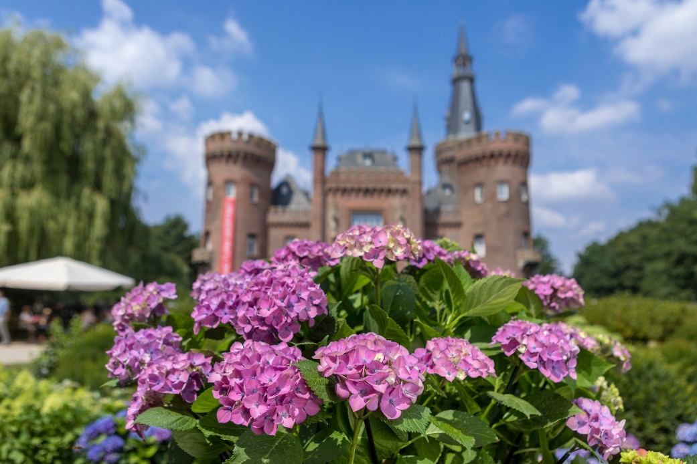

Bildunterschrift: Hortensie „Schloss Moyland“ vor dem Schloss Moyland, Bedburg-Hau.

Bilddaten in höherer Auflösung unter:
https://www.gruenes-medienhaus.de/download/2023/05/GMH_2023_22_02.jpg

Weiteres Bildmaterial am Ende des Artikels!

Programm
Das Rahmenprogramm während des Hortensienfestes ist bunt: Die mehr als 40 Marktstände zeigen ein erlesenes Sortiment. Unter anderem präsentiert der "Bruchergarten" an extreme Wetterlagen angepasste und zugleich insektenfreundliche Gartenhelden wie Klimastauden. "Green Globe" bringt mit Rosengewächsen und seinem Staudensortiment Farbe in den Garten. Eine Floristin nimmt die Vielfalt der Hortensien in ihre vor Ort gefertigten Arbeiten, kleinen und großen Gebinde auf. Fehlen dürfen auch nicht die Hortensienführungen. Hier erfahren die Teilnehmer:innen Wissenswertes über geschichtliche Aspekte sowie zur Verwendung, Haltung, Düngung und Blaufärbung dieser besonderen Pflanzen. Für Wohlbefinden sorgt das gastronomische Angebot.
Ein besonderes Ereignis ist in diesem Jahr die Taufe einer neuen Hortensiensorte.

Die Hortensie
Mit über 70 Arten ist die Hortensie weltweit vertreten. Sie umfasst sogar eine eigene Pflanzenfamilie, die Hortensiengewächse (Hydrangeaceae). Nur eine Minderheit der vielen Arten werden gärtnerisch angebaut und verwendet. Die bekanntesten Arten sind die Bauern- oder Ballhortensien (Hydrangea macrophylla), die ihre Heimat in den gemäßigten Bergwäldern des ostasiatischen Raums haben. Sie blühen mit ihren weißen, rosa oder blau gefärbten Dolden ab Juli bis zum Herbst und verfärben im Laufe des Sommers ihre Hochblätter. Neben den Ballhortensien haben sich die Rispenhortensien zu einem Publikumsliebling entwickelt. Diese haben ihren Ursprung an der Westküste Amerikas. Ihre je nach Sorte kleinen oder großen Rispen blühen weiß bis schwach rosa ab etwa Juli bis zum Herbst und färben ihre Blüten zum Herbst je nach Sorte grünlich, rosa bis zu einem kräftigen Bordeauxrot.

Unternehmerkreis Hortensien
Der Unternehmerkreis Hortensien gestaltet und unterstützt das Hortensienfest auf Schloss Moyland auch in diesem Jahr mit Schaupflanzen, einem Informationsstand zu allen Fragen rund um die Hortensien und bietet Kurzvorträge im Festsaal (Café) an. Ausgestattet mit diesem Fachwissen, können Besucher:innen zu Hause den vollen Hortensienerfolg genießen.
Die Schaupflanzen werden in diesem Jahr ein großes Sortiment verschiedener Rispenhortensien umfassen. In den letzten 10 Jahren wurde intensiv an neuen Sorten gezüchtet, die farblich (im Herbst) und in der Form der Blüten von locker bis geschlossen, von klein bis groß, mit grünen oder roten Stielen den Garten zieren können. Ergänzend werden diesmal auch Hortensienraritäten präsentiert, die teilweise kaum mehr als Hortensie erkennbar sind.

Fachvorträge
Wer noch mehr Wissenswertes zu Hortensien erfahren möchte, ist bei den Fachvorträgen (je ca. 15 Minuten) des Unternehmerkreis Hortensien NRW gut aufgehoben:

Samstag, 13.7.2024
10.30 Uhr Botanik, Herkünfte, Arten, Forschung (Peter Tiede-Arlt)
12.30 Uhr Düngung, Blaufärbung, Krankheiten und Schädlinge
(Christoph Nobis)
14.30 Uhr Produktion von Topfhortensien in der Gärtnerei
(Jürgen Gerdvordermark)
16.30 Uhr Pflanzung und Rückschnitt (Linus Arlt)

Sonntag, 14.7.2024
11.30 Uhr Produktion von Topfhortensien in der Gärtnerei
(Jürgen Gerdvordermark)
13.30 Uhr Düngung, Blaufärbung, Krankheiten und Schädlinge
(Christoph Nobis)
15.30 Pflanzung und Rückschnitt (Linus Arlt)

Fotoaktion in den Sozialen Kanälen Facebook und Instagram
Alle Festgäste sind aufgerufen, ihr schönstes, blumigstes und farbenfrohestes Foto vom Hortensienfest 2024 in Moyland mit dem Hashtag #Hortensienfest2024 in den betreffenden Kanälen zu posten.
Unter allen Teilnehmenden verlost das Museum schöne Preise.
Die Auslosung erfolgt am Freitag, 15.7.2024 um 10 Uhr. Die Teilnahmebedingungen sind beim Gewinnspielaufruf in den Facebook- bzw. Instagram-Kanälen sowie auf der Website des Museums einsehbar.

Eintritt zum Hortensienfest
7,50 € kostet die Tageskarte regulär, ermäßigungsberechtigte Personen zahlen 5 €, Kinder und Jugendliche bis einschließlich 16 Jahre haben freien Eintritt. Tickets kann man auf der Museumswebsite bequem vorab online kaufen oder an der Tageskasse erwerben.

Hortensiensommer
Wie in den letzten Jahren bietet auch 2024 der zweiwöchige „Hortensiensommer“ nach dem Festwochenende, vom 15. bis 28. Juli 2024) wieder Pflanzen und Dekoratives zum Kauf an sowie zahlreiche Führungen durch den Hortensienpark.

Weiteres Bildmaterial (Bildnachweis: GMH/ Stiftung Museum Schloss Moyland/Axel Jusseit):
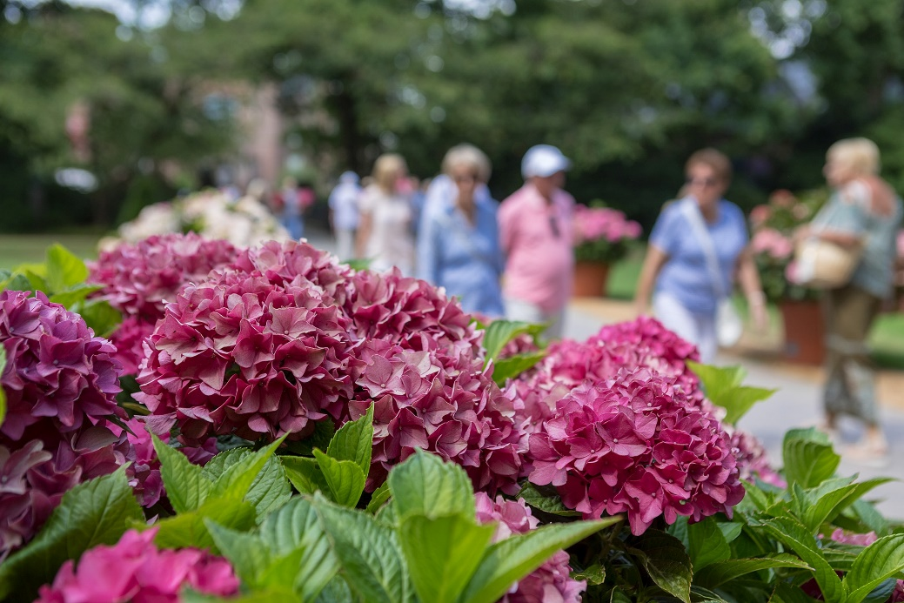
Bilddaten in höherer Auflösung unter:
https://www.gruenes-medienhaus.de/download/2023/05/GMH_2023_22_03.jpg

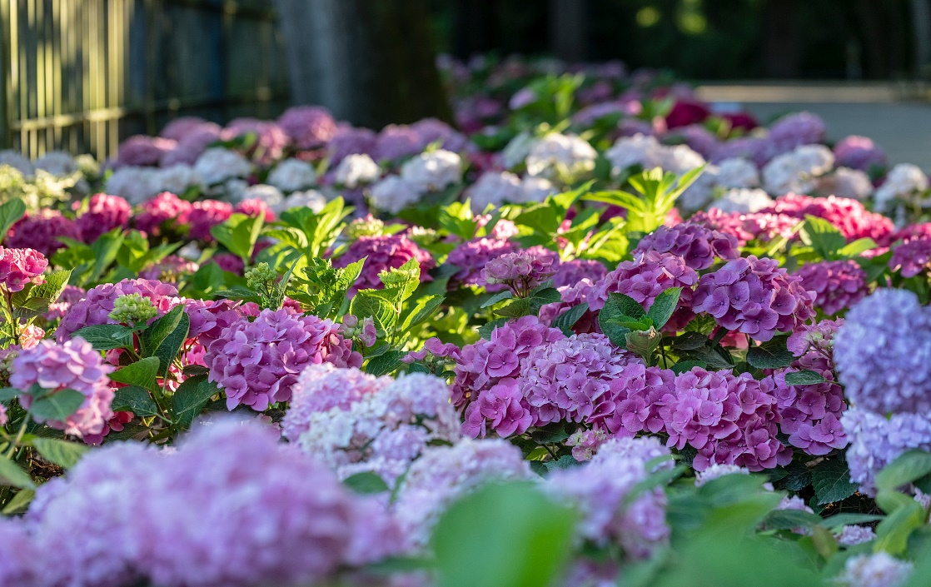
Bilddaten in höherer Auflösung unter:
https://www.gruenes-medienhaus.de/download/2023/05/GMH_2023_22_04.jpg

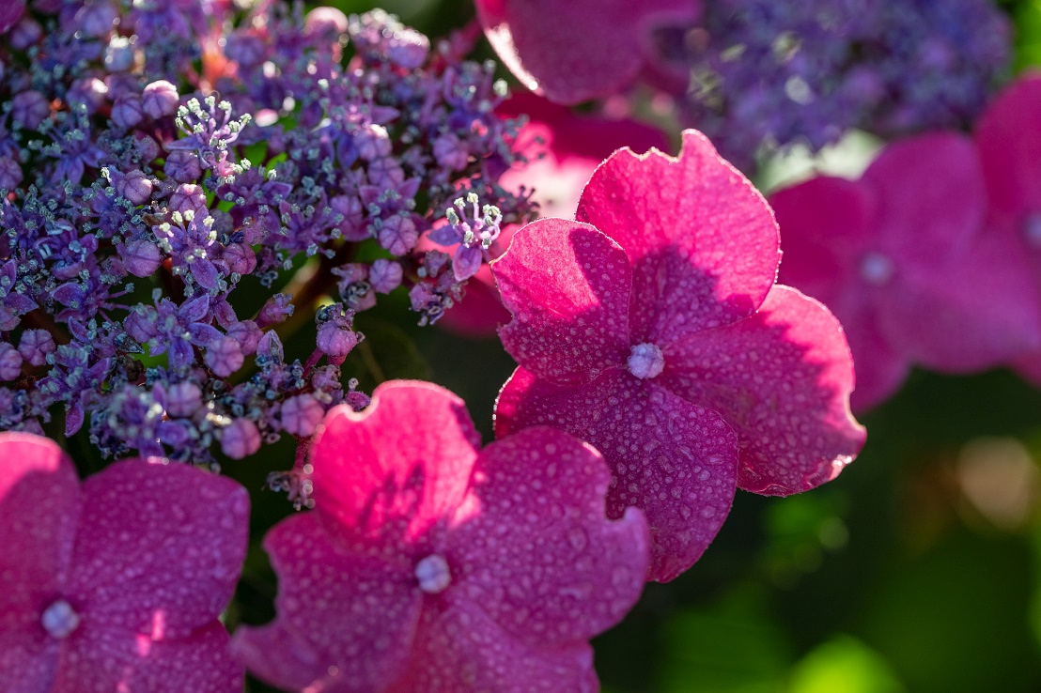
Bilddaten in höherer Auflösung unter:
https://www.gruenes-medienhaus.de/download/2023/05/GMH_2023_22_05.jpg

